**­**

**ЗВІТ**

**з дисципліни «Алгоритми та структури даних»**

**Лабораторне заняття № 6**

на тему: «Хеш таблиця відкрите хешування»

студента групи ПТ-23-1

Звонарьов Віктор

1. **Мета роботи**

Вивчення методів представлення хеш-таблиці в пам’яті ЕОМ; освоєння засобів мови програмування для реалізації операцій з даними хеш-таблиці.

1. **Умова завдання**

1. Реалізувати структуру хеш-таблиці. Реалізувати способи вирішення колізій при збігу значень хеш-функції:

- Відкрите хешування (закрита адресація / метод ланцюжків).

2. Реалізувати основні операції роботи з хеш-таблицями:

- додавання нової пари «ключ-значення»;

- видалення пари «ключ-значення» за ключем;

- пошук значення за ключем.

1. **Структура основних вхідних та вихідних даних**

У програмі використовується клас HashTable, який містить такі поля:

- Node** table — масив вказівників на пари «ключ-значення» (вузли).

- int size — розмір хеш-таблиці.

Основні функції для роботи з елементами таблиці

1. print() — виводить всі значення хеш-таблиці.

- Вхідні дані: void

- Вихідні дані: void

2. insert(int key, int value) — вставляє нову пару «ключ-значення» в хеш-таблицю.

- Вхідні дані: int key (ключ для хешування), int value (значення для зберігання)

- Вихідні дані: void

3. search(int key) — шукає значення за ключем в хеш-таблиці.

- Вхідні дані: int key (ключ для пошуку)

- Вихідні дані: int (значення, пов’язане з ключем, або -1, якщо ключ не знайдено)

4. remove(int key) — видаляє пару «ключ-значення» за заданим ключем.

- Вхідні дані: int key (ключ для видалення)

- Вихідні дані: bool (повертає true, якщо елемент було видалено, або false, якщо елемент з таким ключем не знайдено)

**4. Текст програми (листинг)**

1. print() - Проходить по кожному індексу таблиці та виводить всі елементи, які містяться в списку (ланцюжку) за цим індексом. Якщо елементів немає, виводить порожній список.

2. insert(int key, int value) - Використовує хеш-функцію для обчислення індексу, куди слід вставити пару. Якщо за цим індексом вже є елементи, додає новий вузол в кінець ланцюжка. Виводить повідомлення про успішне додавання елемента.

3. search(int key) - Використовує хеш-функцію для визначення індексу і проходить по ланцюжку за цим індексом, поки не знайде вузол з відповідним ключем, після чого повертає значення цього вузла.

4. remove(int key) - Використовує хеш-функцію для знаходження індексу. Проходить по ланцюжку, поки не знайде вузол з відповідним ключем, після чого видаляє цей вузол і оновлює зв’язки. Виводить повідомлення про успішне видалення елемента або про відсутність ключа, якщо його не знайдено.

**5. Набір тестів (Опис тестових прикладів)**

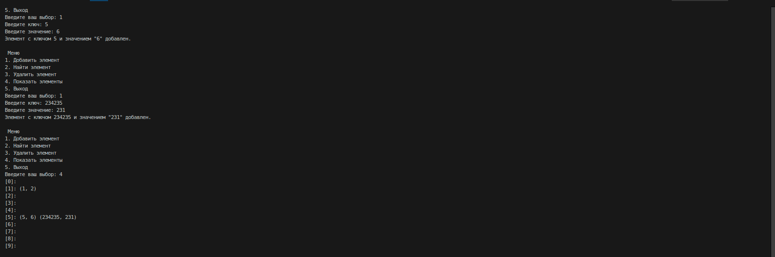

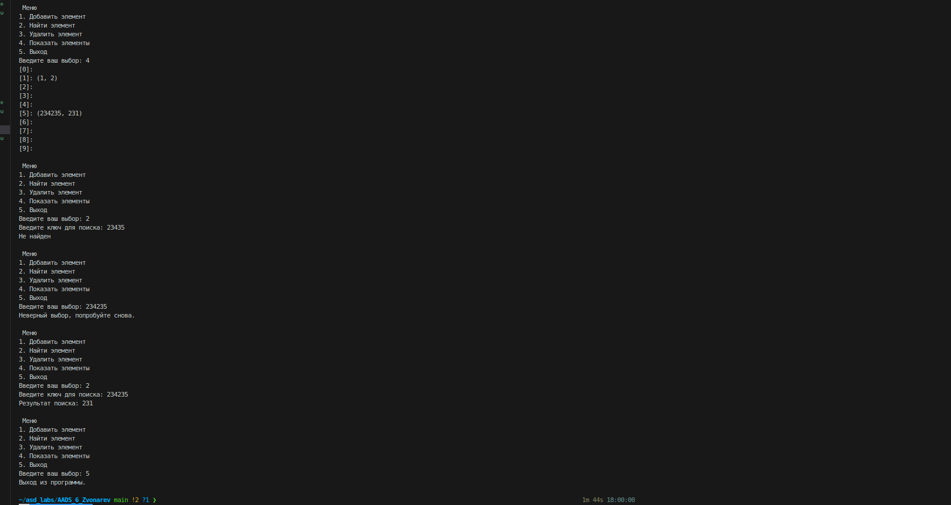

**6. Результати роботи програми та їх аналіз**

Під час виконання програми користувач взаємодіє з меню, яке дозволяє ввести розмір хеш таблиці та хешувати введені дані трьома різними способами.